Hollandiában mutatta be a Széchenyi István Egyetem készülő műholdját a SZESAT csapata
A Széchenyi István Egyetem SZESAT Interdiszciplináris Szakkollégiumának műholdépítési szekciója jelentős nemzetközi sikert ért el azzal, hogy első magyarországi egyetemi csapatként továbbjutott az Európai Űrügynökség (European Space Agency, ESA) Fly Your Satellite! programján. Az intézmény hallgatói a Hollandiában megrendezett workshopon az általuk fejlesztett SZESAT-1-es műhold jelenlegi stádiumát is bemutatták.
Az ESA Fly Your Satellite! (FYS) egy visszatérő, gyakorlatias program, amelyet az Európai Űrügynökség Oktatási Hivatala az ESA-tagállamok egyetemeivel szoros együttműködésben irányít, azzal a céllal, hogy kiegészítse az egyetemi oktatást, valamint inspirálja, bevonja a hallgatókat az űrágazat világába.
„Nagy megtiszteltetés és büszkeség számunka, hogy első magyarországi egyetemi csapatként jutottunk be a programba. Ez bizonyítja azt is, hogy a fiatalok minőségi munkát végeznek a győri campuson. Tevékenységük egyedi és jövőbe mutató, amihez minden támogatást megkapnak egyetemünk részéről” – nyilatkozta dr. Borbély Gábor, az intézmény Gépészmérnöki, Informatikai és Villamosmérnöki Kar Távközlési Tanszékének vezetője, aki maga is a csapattal utazott az ESA Kutatási és Technológiai Központjába, a hollandiai Noordwijkba.
A négynapos workshop során a hallgatók a többi nemzetközi csapattal együtt előadásokat hallgathattak meg üzleti tervezésről és prezentációs technikákról. Bejutottak az ESA VIP központjába, illetve az ESA EXPO-ra is, ahol űrutazással kapcsolatos relikviákkal ismerkedhettek meg, mint a nemzetközi űrállomás (ISS) Columbus laborjának 1:1 méretarányú makettje, kipróbálhatták a Szojuz űrkabin szimulátorát, átsétálhattak az ISS Zvezda modulján. Láthattak valódi Hold-kőzetet, amely az Apollo-17 missziójával érkezett a Földre, illetve a Hubble távcső szervizelésekor kicserélt és a világűrben súlyosan megsérült napelem tábláját is megtekinthették.
„A program szakmai részében be kellett mutatnunk SZESAT-1-es műholdunk jelenlegi stádiumát, valamint terveinket is. A többi csapat prezentációiból sok ötletet sikerült merítenünk, melyeket a műszaki megoldások kialakítása mellett a csapat szervezésében is tudunk majd hasznosítani” – fogalmazott Nagy Zoltán, a SZESAT Interdiszciplináris Szakkollégium műholdépítési szekciójának vezetője.
A témával hamarosan Győrben is találkozhatunk, hiszen a Széchenyi-egyetemen hagyományosan megrendezett májusi Távközlési Világnap idei témája szintén a világűr lesz.
Sajtókapcsolat:
- Kommunikációs és Alumni Igazgatóság
- +36 96 503 400 / 3158
- kommunikacio@sze.hu
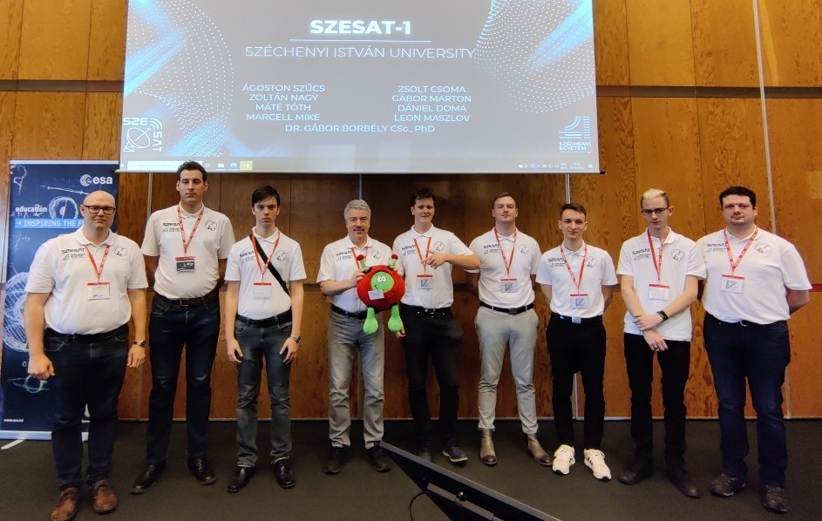 | © Széchenyi István Egyetem
Eredeti tartalom: Széchenyi István Egyetem
Továbbította: Helló Sajtó! Üzleti Sajtószolgálat
Ez a sajtóközlemény a következő linken érhető el:

